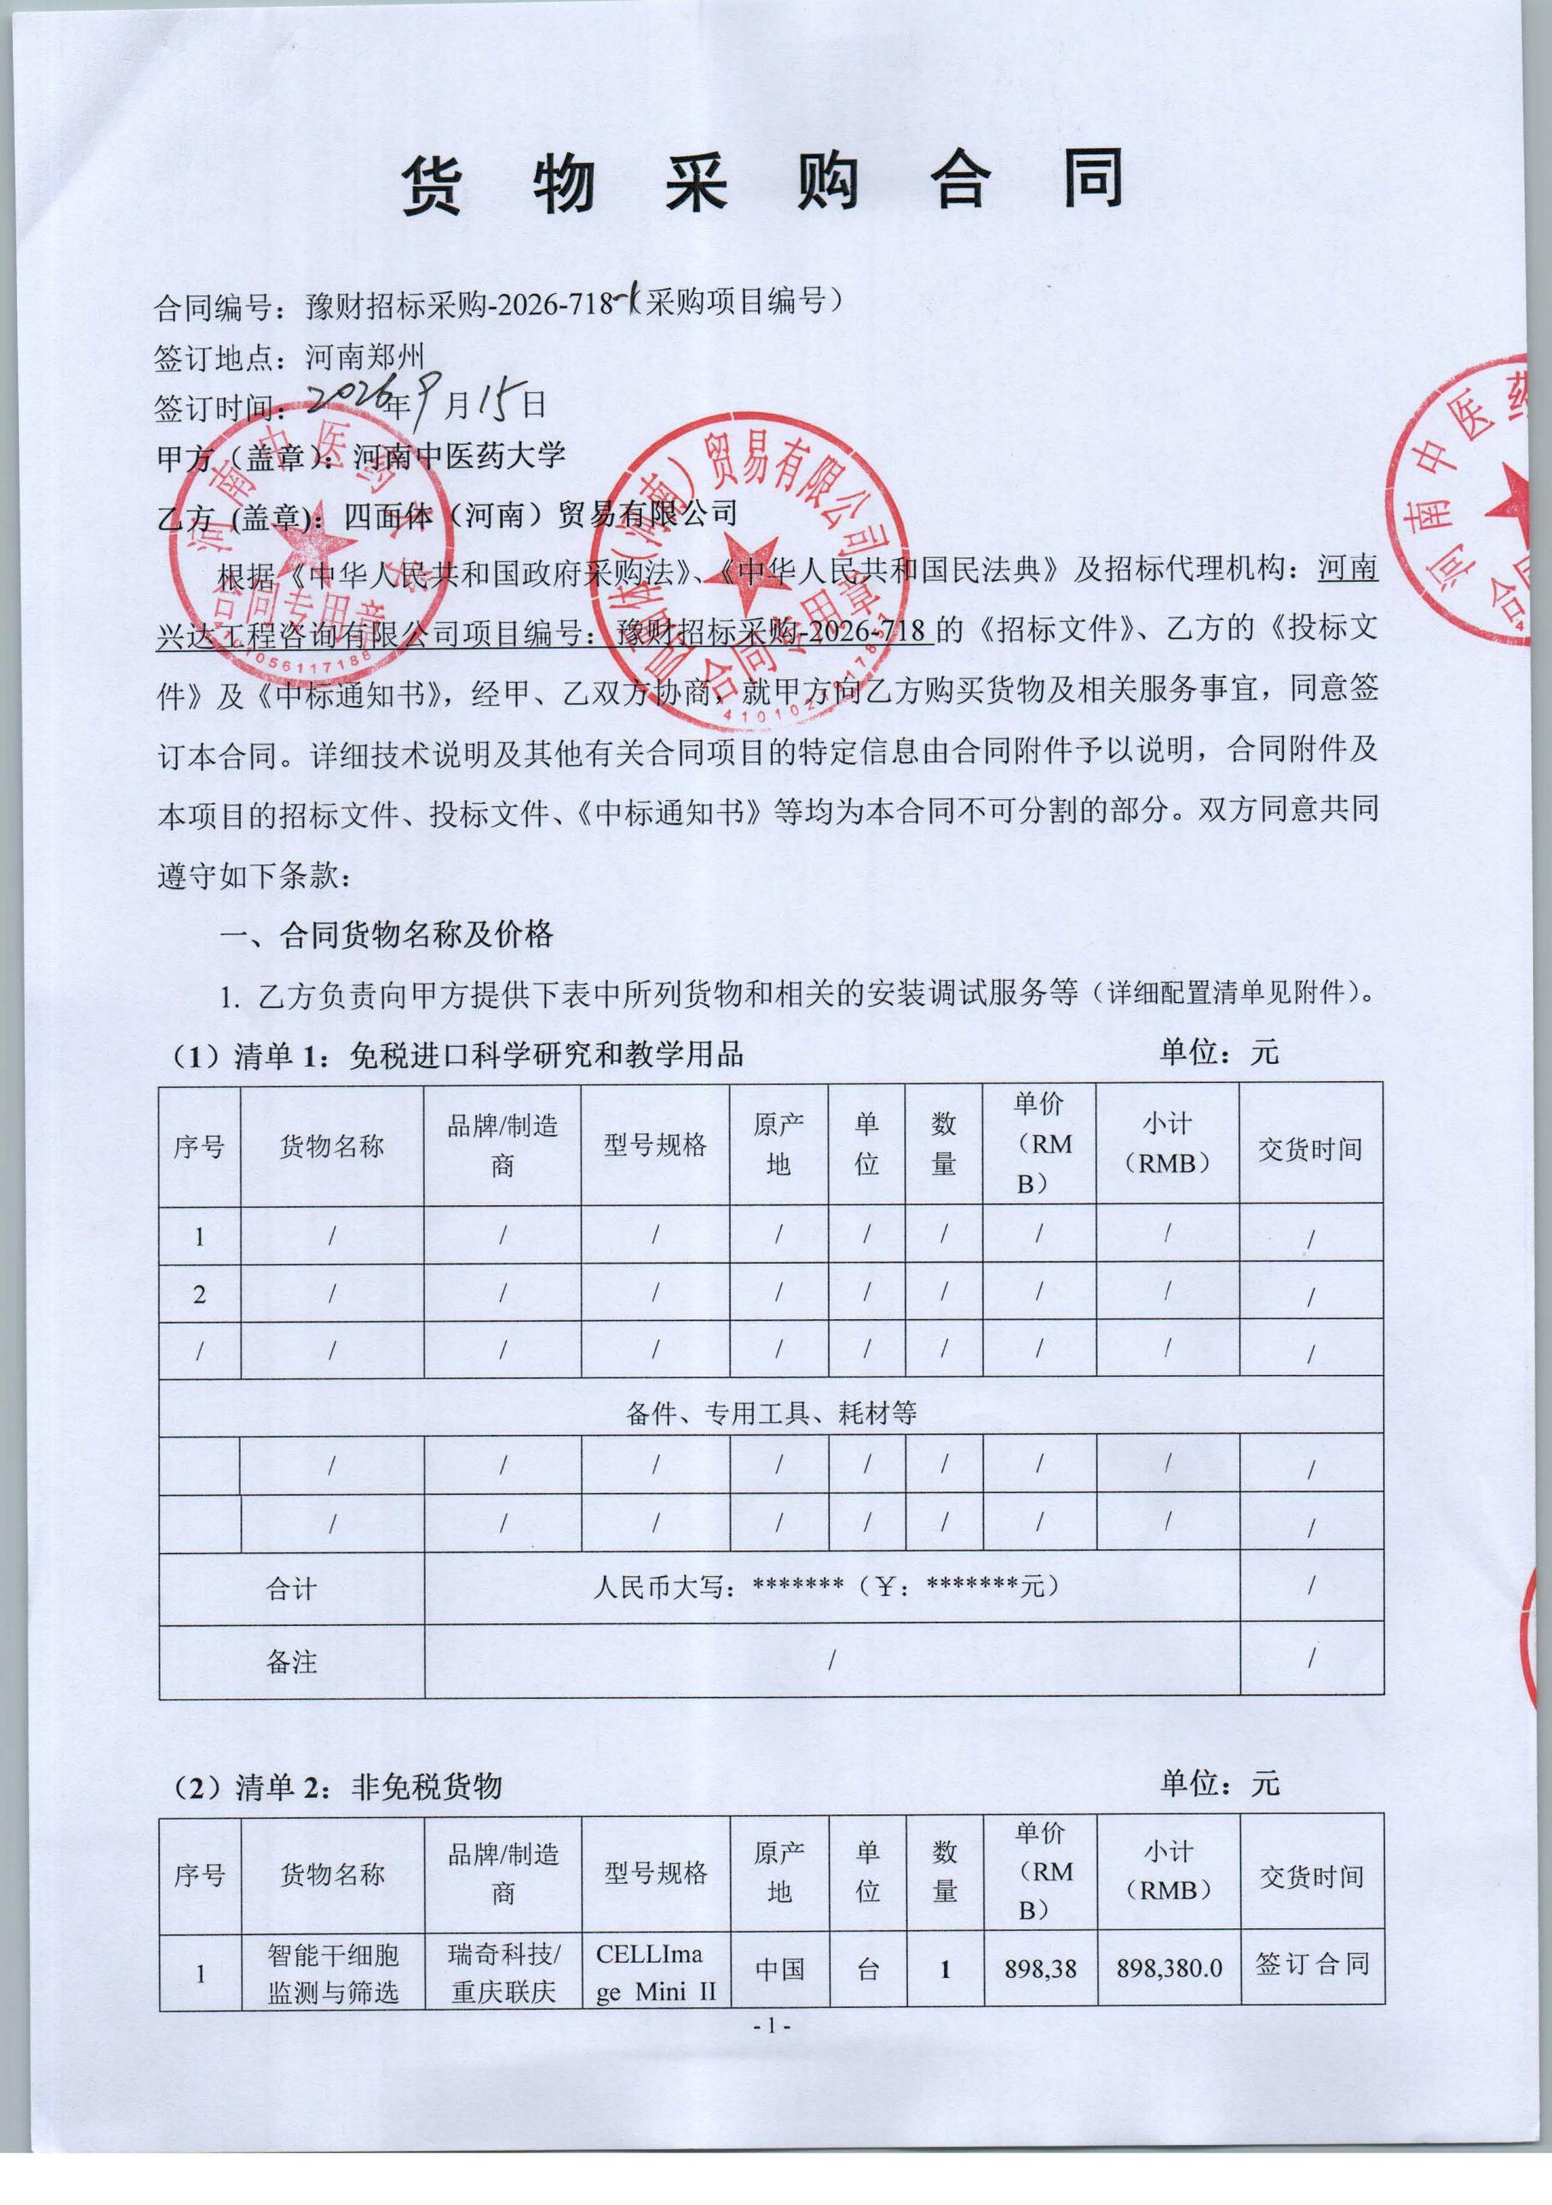
货 物 采 购 合 同

合同编号：豫财招标采购-2026-718（采购项目编号）
签订地点：河南郑州
签订时间：****年**月**日
甲方（盖章）：河南中医药大学
乙方 (盖章)：四面体（河南）贸易有限公司
根据《中华人民共和国政府采购法》、《中华人民共和国民法典》及招标代理机构：河南兴达工程咨询有限公司项目编号：豫财招标采购-2026-718的《招标文件》、乙方的《投标文件》及《中标通知书》，经甲、乙双方协商，就甲方向乙方购买货物及相关服务事宜，同意签订本合同。详细技术说明及其他有关合同项目的特定信息由合同附件予以说明，合同附件及本项目的招标文件、投标文件、《中标通知书》等均为本合同不可分割的部分。双方同意共同遵守如下条款：
一、合同货物名称及价格
1. 乙方负责向甲方提供下表中所列货物和相关的安装调试服务等（详细配置清单见附件）。
（1）清单1：免税进口科学研究和教学用品 单位：元
序号 |  | 货物名称 | 品牌/制造商 | 型号规格 | 原产地 | 单  位 | 数  量 | 单价  （RMB） | 小计  （RMB） | 交货时间
1 |  | / | / | / | / | / | / | / | / | /
2 |  | / | / | / | / | / | / | / | / | /
/ |  | / | / | / | / | / | / | / | / | /
备件、专用工具、耗材等
 | / |  | / | / | / | / | / | / | / | /
 |  | / | / | / | / | / | / | / | / | /
合计 |  |  | 人民币大写：*******（￥：*******元） |  |  |  |  |  |  | /
备注 |  |  | / |  |  |  |  |  |  | /
（2）清单2：非免税货物 单位：元
序号 | 货物名称 | 品牌/制造商 | 型号规格 | 原产地 | 单  位 | 数  量 | 单价  （RMB） | 小计  （RMB） | 交货时间
1 | 智能干细胞监测与筛选系统 | 瑞奇科技/重庆联庆瑞奇科技有限公司 | CELLImage Mini II Pro | 中国 | 台 | 1 | 898,380.00 | 898,380.00 | 签订合同后45天内
2 | 分析型流式细胞仪 | 层浪生物/北京层浪生物科技有限公司 | CytoStellarAx | 中国 | 台 | 1 | 797,800.00 | 797,800.00 | 签订合同后45天内
3 | 全自动外泌体提取系统 | 汇芯生物/深圳汇芯生物医疗科技有限公司 | EXODUS H-600L | 中国 | 台 | 1 | 989,270.00 | 989,270.00 | 签订合同后45天内
备件、专用工具、耗材等
1 | 过滤器 | 北京层浪生物科技有限公司 | / | 中国 | 个 | 1 | 2,800.00 | 2,800.00（已含在分析型流式细胞仪报价里） | 签订合同后45天内
2 | 进样管 | 北京层浪生物科技有限公司 | / | 中国 | 个 | 1 | 800.00 | 800.00（已含在分析型流式细胞仪报价里） | 签订合同后45天内
3 | 外泌体分离富集纳米芯片 | 深圳汇芯生物医疗科技有限公司 | EID-LA03 | 中国 | 个 | 1 | 280.00 | 280.00（已含在全自动外泌体提取系统报价里） | 签订合同后45天内
4 | 外泌体分离富集纳米芯片 | 深圳汇芯生物医疗科技有限公司 | EID-MA03 | 中国 | 个 | 1 | 170.00 | 170.00（已含在全自动外泌体提取系统报价里） | 签订合同后45天内
5 | 外泌体分离富集纳米芯片 | 深圳汇芯生物医疗科技有限公司 | EID-SA03 | 中国 | 个 | 1 | 110.00 | 110.00（已含在全自动外泌体提取系统报价里） | 签订合同后45天内
合计 |  | 人民币大写：贰佰陆拾捌万伍仟肆佰伍拾元（￥2,685,450.00元） |  |  |  |  |  |  | /
备注 |  | 备件、专用工具、耗材等价格包含在总报价内 |  |  |  |  |  |  | /
2. 本合同（清单1+清单2）总金额人民币大写：贰佰陆拾捌万伍仟肆佰伍拾元（RMB：2,685,450.00元）。
3. 本合同总金额为货物从生产厂家至河南中医药大学校内甲方指定地点总价。包括：货物和附属装置、备品备件、专用工具、安装调试、培训、运输、保险、验收检测费、各类税费及相关技术服务费用和验收合格之前及保修期与备品备件等为履行合同发生的所有含税费用。
4. 乙方负责办理合同所涉及的进口货物海关免税手续，甲方协助乙方办理进口免税相关事项，提供与其享受免关税待遇相关的证明文件资料，费用已包括在合同总金额内。
5. 本合同执行期间合同总金额不变。甲方无须另向乙方支付本合同规定之外的其他任何费用。
6. 乙方所供货物若与合同要求不相符时，甲方有权拒收，并拒付该部分货物的货款。
7. 履约保证金：
双方签订合同前乙方按招标文件要求缴纳中标价（成交价）5%作为履约保证金，若乙方未履行合同或履行合同不符合要求的，则履约保证金不予退还；若乙方履行合同，货物经验收合格无质量问题，甲方无息退还履约保证金（凭收款收据）。
交纳方式：中标人在领取中标通知书后签订合同前将履约保证金汇（存）入采购方指定银行账户：
开户名称：河南中医药大学
账 号：1702020609200014257
开户行：工商银行花园路支行（请注明中标通知书中的合同编号）
二、货物质量标准
1. 乙方提供的货物必须符合中华人民共和国国家相关标准、行业强制性标准及环保要求。同时技术指标必须与乙方投标文件所陈述的指标保持一致。用于临床的医疗仪器必须有有效的医疗器械注册证。
2. 乙方不得提供二手翻新设备或长期积压货物，乙方提供的货物必须为全新的、未使用过的原厂原包装产品（含零部件、配件、随机工具、技术文件等），且进货渠道合法。
3. 乙方提供的货物必须包装外观完好、无破损，货物洁净完好、无划痕、无凹陷、无褪色、无锈迹。
4. 乙方提供的货物不符合合同规定的质量要求的，甲方有权拒绝接收该货物，乙方应更换被拒绝的货物，并达到合同规定的质量要求，所造成的损失由乙方承担。必要时甲方有权解除合同。
5. 因货物的质量问题发生争议，由河南省商检部门进行质量鉴定。货物符合质量标准的，鉴定费由甲方承担；货物不符合质量标准的，鉴定费由乙方承担。
三、货物包装、交货
1. 包装
⑴ 合同货物的包装必须与运输方式相适应，应有良好的防湿、防锈、防潮、防雨、防腐及防碰撞的措施。凡由于不适当的包装而造成货物在运输过程中有任何损坏、丢失等由乙方负责。
⑵ 包装应足以承受整个过程中的运输、转运、装卸、储存等，充分考虑到运输途中的各种情况（如暴露于恶劣气候等），以及露天存放的需要。
2. 交货
⑴ 乙方交货时间：合同生效后国产货物45日、进口货物120日内全部完成交货。交货完毕后及时提交货物验收申请（货物经验收合格的，交货日期以甲方收到乙方验收申请函日期为准；验收不合格的，交货日期以实际验收合格日期为准）。即在2026年 10 月 30 日前完成全部仪器设备的安装调试，并交付使用(如由于采购人的原因造成合同延迟签订或验收的，时间顺延)。乙方逾期交付物品，则每迟交一周货物应向甲方支付货款总额5%违约金，不足一周按一周计算。
⑵ 根据所购货物情况，甲方确定是否在发货前对所供货物进行检查，以保证所发货物与合同一致。所需费用由乙方承担。
⑶ 乙方交货地点：河南中医药大学指定地点。
⑷ 合同货物抵达甲方后，由甲乙双方一同清点货物数量，开箱检验表面状况，核对规格型号。并负责解决开箱检验清点发现的问题和赔偿。
⑸ 乙方应将合同货物的产品序列号、用户手册、技术资料（包括详细装箱单、质量证书、设备说明书、使用手册和其他相关技术资料）及配件、随机工具等一并交付给甲方。
⑹ 专用工具及备品、备件应分别包装，并在包装箱外加以注明其用处。
四、合同货物的安装、调试
1. 乙方负责合同项下货物的安装调试至能够正常开机使用，且与合同要求的各项技术指标一致，符合各项安全标准，一切费用由乙方负责。
2. 乙方安装时须对各安装场地内的其他设备、设施有良好保护措施。
五、安全责任
乙方在安装、调试合同货物过程中要严格执行国家有关人身安全及防火安全的规定，做好各项防护措施，防止各类事故的发生，若造成人身伤害及货物损坏事故等，则由乙方负全部责任，并对甲方造成实际损失进行赔偿。
六、货物的验收
1. 在甲方验收前，乙方应提交合同货物验收报告、每台仪器设备制造厂商出具的明细装箱单、每台仪器设备制造厂商出具的出厂质量证书、每台仪器设备制造厂商出具的使用说明书。
2. 乙方应在甲方验收前，向甲方提供按本合同的技术规格、技术规范要求进行的测试报告和验收报告，验收以招投标文件、合同技术规格、产品相应的技术说明为标准。
3. 合同货物（系统）交货（完工）并完成操作培训，且正常运行后，甲方使用单位组织验收。验收应在甲乙双方共同参加下进行。
4. 验收按国家有关规定、规范进行。验收时如发现所交付的货物有短装、次品、损坏或其他不符合本合同规定之情形者，甲方应做出详尽的现场记录，或由甲乙双方签署备忘录。此现场记录或备忘录可用作补充、缺失和更换损坏部件的有效证据。由此产生的有关费用由乙方承担。
5. 如果合同货物运输和安装调试过程中因事故造成货物短缺、损坏，乙方应及时安排换装，以保证合同货物安装调试的成功完成。换货的相关费用由乙方承担。
6. 国内产品或合资厂的产品必须具备出厂合格证。
7. 进口产品必须具备省级（或相当于省级）商检部门的检验证明，进口免税设备需要同时准备免税证明、报关单、外贸合同。
8. 乙方保证合同项下提供的货物不侵犯任何第三方的专利、商标或版权。否则，乙方须承担对第三方的专利或版权的侵权责任并承担因此而发生的所有费用。
9. 合同货物验收未能通过的，乙方负责及时整改。若整改后仍未能合格的，甲方依法追究其经济及法律责任。
10. 验收合格后双方共同签署验收报告，验收合格日期以最后的签字日为准。
七、培训
乙方为甲方提供操作及维护培训，主要内容为货物的基本结构、性能、主要部件的构造及原理，日常使用操作、保养与管理，常见故障的排除，紧急情况的处理等，培训地点主要在货物安装现场或按甲乙双方协商安排。与培训相关的未尽事宜按招标文件的要求及投标文件中提供的方案执行。如需要可另附培训协议。
八、 付款方式
中标的货物安装调试，正常运行后，采购方组织有关人员及使用单位联合验收，验收合格后采购方支付合同价的总额。
申请付款时必须提交以下文件和资料：1、资金支付申请书；2、由甲方签字的验收报告；3、教学、科研设备需开具增值税专用发票，其他货物、服务需开具增值税普通发票。
具体步骤：乙方填写《资金支付申请书》、开具抬头为甲方的发票，并送交甲方；甲方填写《验收报告》，乙方凭《资金支付申请书》和《验收报告》由甲方支付货款。
九、质保期限
本合同货物质保期 3 年。质保期自甲乙双方在设备验收报告签字之日起计算。
十、售后服务
1. 乙方须指派专人负责与甲方联系售后服务事宜（联系人：吴海涛，电话：18638750159）。
2. 质保期内，乙方负责对其提供的货物上门进行硬件维修、软件维护和升级等免费服务，甲方不再支付任何费用，但人为因素或自然灾害造成的损坏除外。
3. 质保期内，乙方在接到甲方系统故障或问题告知后，8小时内做出回应，48小时内到达现场排除故障。
4. 质保期满后，乙方负责终身维修，维修需要更换零配件时，按出厂价收取，不再收取其他费用。维修响应时间为接到报修后24小时内。乙方不定期免费提供仪器维护和进行软件升级和技术指导。质保期满后，乙方根据用户需要提供使用人员继续培训服务，费用视情况而定。
十一、索赔
1. 甲方如对乙方所提供的货物有异议，甲方有权根据有关检验结果向乙方提出索赔。
2. 在合同执行期间，如果乙方对甲方提出的索赔和差异负有责任，乙方应按照甲方同意的下列一种或多种方式解决索赔事宜：
⑴ 乙方同意退货，并按合同规定的同种货币将货款退还给甲方，并承担由此发生的一切损失和费用。
⑵ 根据货物低劣程度、损坏程度以及甲方所遭受损失的数额，甲乙双方商定降低货物的价格。
⑶ 用符合规格、质量和性能要求的新零件、部件或货物来更换有缺陷的部分或修补缺陷的部分，乙方应承担一切费用和风险并负有甲方所发生的一切直接费用。同时，延长质量保证期。
3. 如果在甲方发出索赔通知后30天内，乙方未作答复，上述索赔应视为已被乙方接受。甲方将从合同款项中扣回索赔金额。如果这些金额不足以补偿索赔金额，甲方有权向乙方提出不足部分的补偿。
十二、违约责任
1. 乙方未能交付货物，则向甲方支付合同总额20%的违约金，同时履约保证金不予退还。
2. 乙方交付的货物与投标文件或合同不相符的，甲方有权拒收，乙方向甲方支付合同总额30%的违约金，同时履约保证金不予退还。
3. 甲方无正当理由拒收货物，拒付货款的，则向乙方支付合同总额10%的违约金。
4. 乙方逾期交付货物（交付最终时间以甲方收到乙方提交的申请验收函之日为准，但若货物经验收不合格的，交付最终时间以最终验收合格日期为准。），则每迟交一周货物应向甲方支付货款总额5%违约金（不可抗力除外），违约金乙方同意从货款中扣除，逾期超过四周，甲方有权解除本合同，乙方应向甲方支付合同总额20%的违约金，同时履约保证金不予退还”。
5. 甲方逾期付款，则每延迟一周付款甲方应向乙方支付货款总额0.5%违约金，违约金总额不超过合同总价的5%（不可抗力除外）。
6. 乙方必须按甲方指定地点按时交货，货物不符合质量标准的，乙方必须按时负责调换至合格为止，并承担由此产生的实际费用。不能按时调换至合格者，按不能交货处理。乙方若不能按时交货，甲方将不保证按时付款，所造成的一切后果由乙方承担。
7.若乙方提出换货，则按第十二条第2款执行。
十三、争端的解决
1.凡与本合同有关而引起的一切争执和分歧，甲乙双方通过友好协商解决或提交河南省政府采购管理部门调解，如协商或调解不成，任何一方可以向甲方所在地仲裁委员会申请仲裁裁决。
2.在进行仲裁期间，除提交仲裁机构的事项外，合同其他部分应继续履行。
十四、合同组成
本项目招标文件、投标文件及下列附件等均为本合同的有效组成部分，与本合同具有同等法律效力。
1. 中标通知书（附件1）；
2. 中标货物分项报价一览表（附件2）；
3. 中标货物制造商配置清单（附件3）；
4. 中标货物技术参数及配置表（附件4）；
5. 供货商质量保障及服务表（附件5）；
6. 中标货物安装培训计划表（附件6）
7. 中标货物制造商售后服务承诺（附件7）
8. 临床使用的医疗器械应提供一份以下复印件：①医疗器械注册证；②医疗器械产品注册登记表；③产品检验报告；④医疗器械生产许可证；⑤医疗器械经营企业许可证等复印件一份。并保证以上证件均在有效期内。
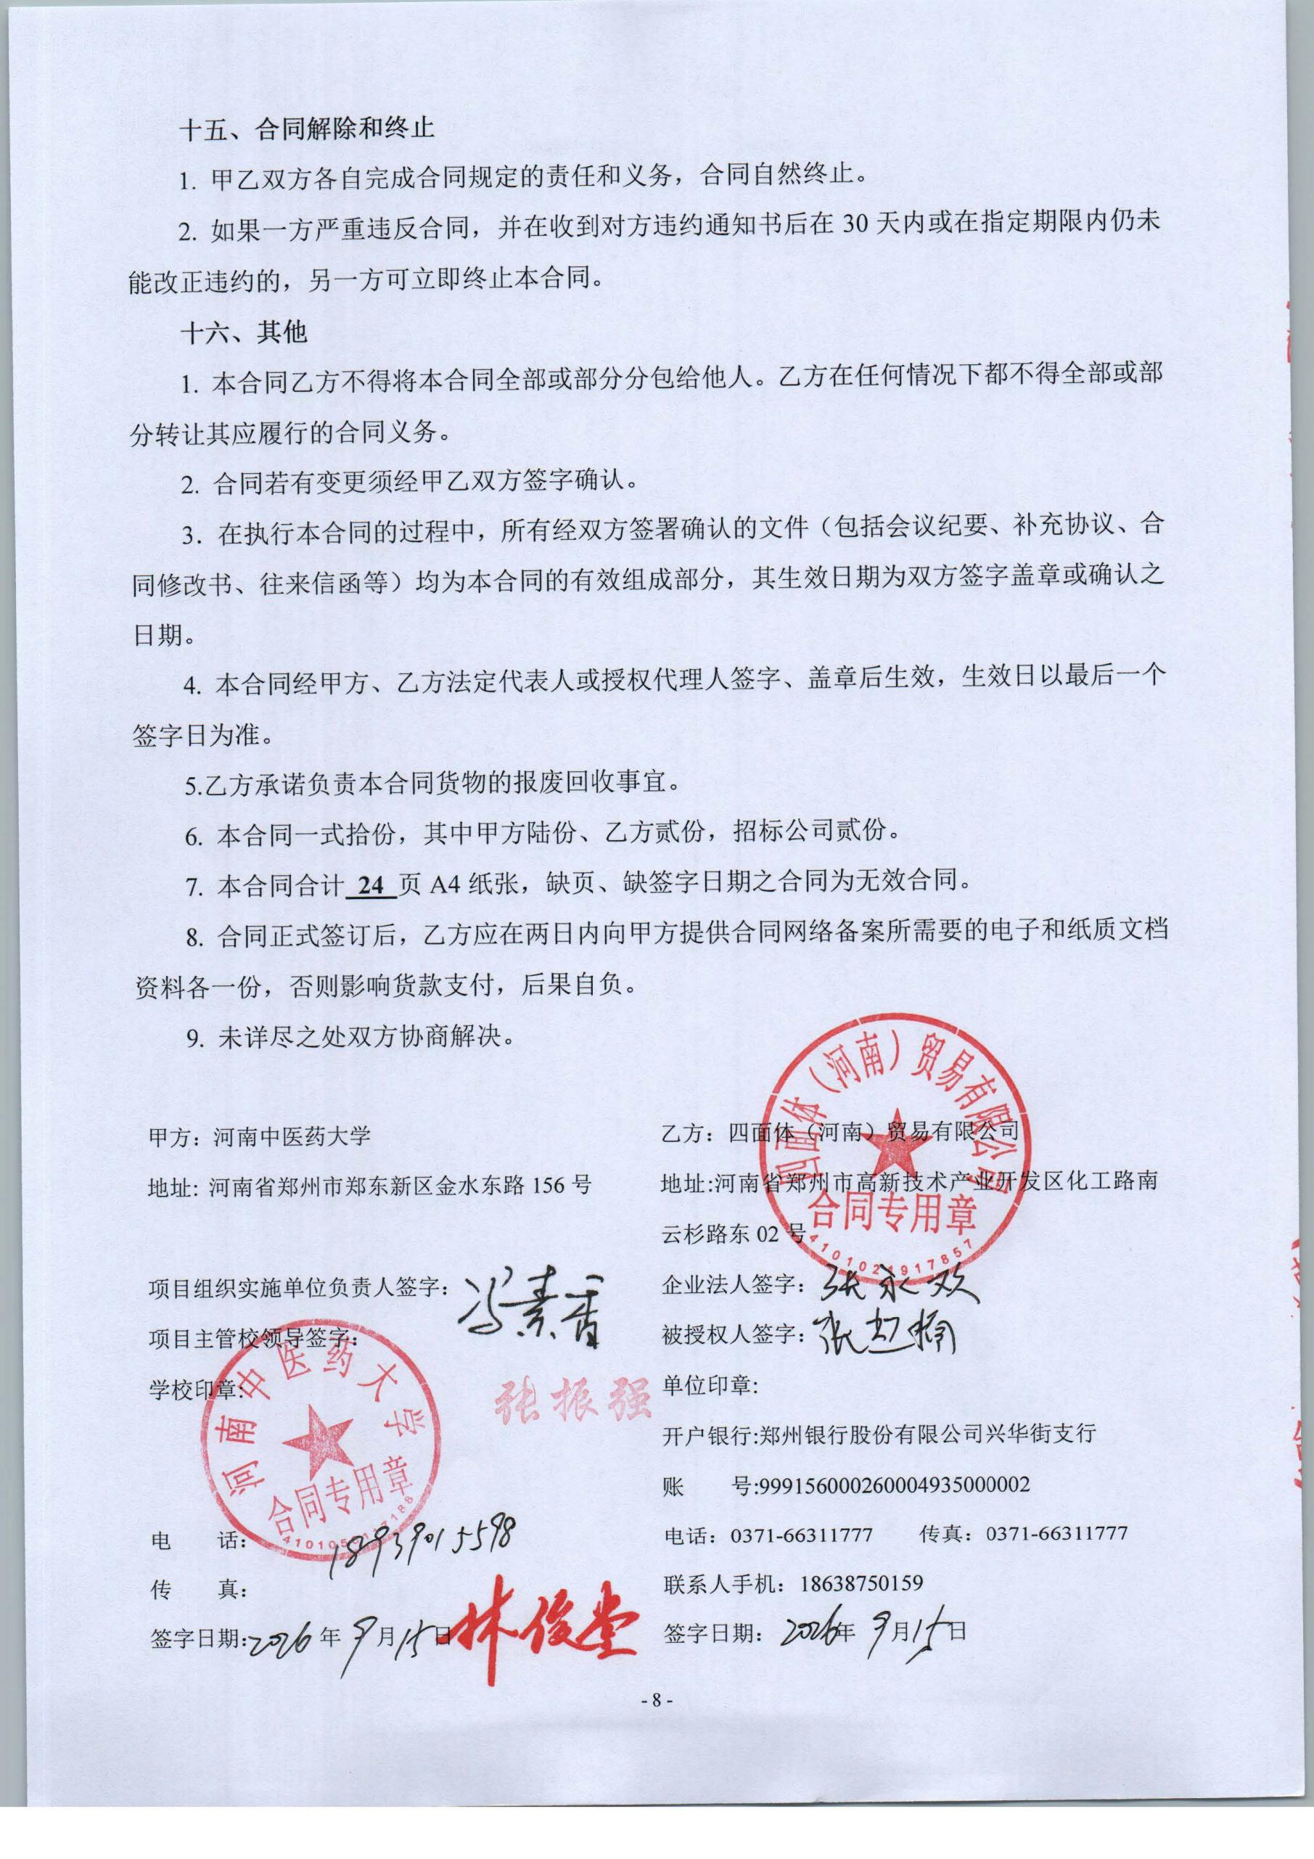
十五、合同解除和终止
1. 甲乙双方各自完成合同规定的责任和义务，合同自然终止。
2. 如果一方严重违反合同，并在收到对方违约通知书后在30天内或在指定期限内仍未能改正违约的，另一方可立即终止本合同。
十六、其他
1. 本合同乙方不得将本合同全部或部分分包给他人。乙方在任何情况下都不得全部或部分转让其应履行的合同义务。
2. 合同若有变更须经甲乙双方签字确认。
3．在执行本合同的过程中，所有经双方签署确认的文件（包括会议纪要、补充协议、合同修改书、往来信函等）均为本合同的有效组成部分，其生效日期为双方签字盖章或确认之日期。
4. 本合同经甲方、乙方法定代表人或授权代理人签字、盖章后生效，生效日以最后一个签字日为准。
5.乙方承诺负责本合同货物的报废回收事宜。
6. 本合同一式拾份，其中甲方陆份、乙方贰份，招标公司贰份。
7. 本合同合计 25 页A4纸张，缺页、缺签字日期之合同为无效合同。
8. 合同正式签订后，乙方应在两日内向甲方提供合同网络备案所需要的电子和纸质文档资料各一份，否则影响货款支付，后果自负。
9. 未详尽之处双方协商解决。
甲方：河南中医药大学 | 乙方：四面体（河南）贸易有限公司
地址: 河南省郑州市郑东新区金水东路156号 | 地址:河南省郑州市高新技术产业开发区化工路南云杉路东02号
项目组织实施单位负责人签字： | 企业法人签字：
项目主管校领导签字： | 被授权人签字：
学校印章: | 单位印章:  开户银行:郑州银行股份有限公司兴华街支行  账 号:999156000260004935000002  名 称： 四面体（河南）贸易有限公司
电 话： | 电话：0371-66311777 传真：0371-66311777
传 真： | 联系人手机：18638750159
签字日期： 年 月 日 | 签字日期： 年 月 日
附件1：
中标通知书（扫描）
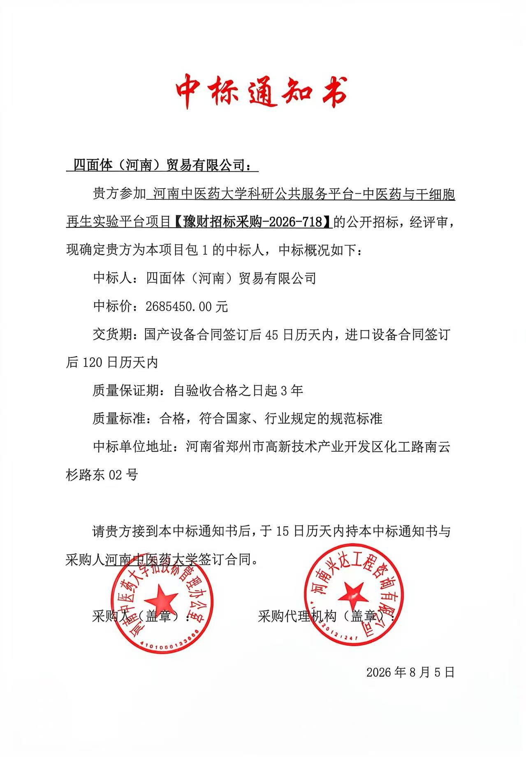

附件2
投标货物分项报价一览表
序号 | 货物名称 | 型号规格 | 制造商 | 产  地 | 单  位 | 数量 | 单价（RMB） | 小计（RMB） | 运输及  保险费 | 技术  服务费 | 税费 | 交货日期 | 交货地（港） | 备  注
1 | 智能干细胞监测与筛选系统 | CELLImage Mini II Pro | 重庆联庆瑞奇科技有限公司 | 中国 | 台 | 1 | 898,380.00 | 898,380.00 | 已含 | 已含 | “小计”栏价格已包含该费用 | 合同签订后  45日内 | 郑东新区河南中医药大学 | /
2 | 分析型流式细胞仪 | CytoStellarAx | 北京层浪生物科技有限公司 | 中国 | 台 | 1 | 797,800.00 | 797,800.00 | 已含 | 已含 | “小计”栏价格已包含该费用 | 合同签订后  45日内 | 郑东新区河南中医药大学 | /
3 | 全自动外泌体提取系统 | EXODUS H-600L | 深圳汇芯生物医疗科技有限公司 | 中国 | 台 | 1 | 989,270.00 | 989,270.00 | 已含 | 已含 | “小计”栏价格已包含该费用 | 合同签订后  45日内 | 郑东新区河南中医药大学 | /
… | 备品备件  及其他 | 配件  消耗品  维护工具盒： |  | 中国 | 套 | 1 | 总价已包含 | 总价已包含 | 已含 | 已含 | “小计”栏价格已包含该费用 | 合同签订后  45日内 | 郑东新区河南中医药大学 | /
 | 合计 | / |  | / | / | / | 2,685,450.00 | 2,685,450.00 | 已含 | 已含 | / | / | / | /
人民币总价 |  | 贰佰陆拾捌万伍仟肆佰伍拾元整（￥：2,685,450.00元）
备注 |  | 另附制造商：******配置清单

甲方货物负责人签字：****

附件3：制造商：
货物配置清单

序号 | 货物名称 | 规格型号 | 单位 | 数量 | 配置明细
1 | 智能干细胞监测与筛选系统 | CELLImage Mini II Pro | 台 | 1 | 1.CELLImage MiniII Pro主机 1台  2.专用适配器包(6-384孔细胞培养板专用适配器、T25培养瓶专用适配器、35mm培养皿专用适配器) 1套  3.电脑 1台
2 | 分析型流式细胞仪 | CytoStellarAx | 台 | 1 | 1.主机（ 405nm,488nm激光器） 1台  2自动进样器 1套  3.电脑工作站 1套  4.流式数据获取分析软件 1套  5.质控微球5ml 1瓶  6.清洗液 250ml/瓶 5瓶  7.鞘液500ml/瓶 5瓶
3 | 全自动外泌体提取系统 | EXODUS H-600L | 台 | 1 | 1.主机 1台  2.适配器 5个  3.转接组件 2个  4.试剂瓶 6个  5.清洗芯片 20个

甲方货物负责人签字：****

附件4： 货物技术参数及配置表
序号 | 货物或配置名称 | 图片 | 型号规格 | 规格参数 | 数量 | 制造厂(商) | 原产地  (国) | 甲方货物负责人签字确认
1 | 智能干细胞监测与筛选系统 | 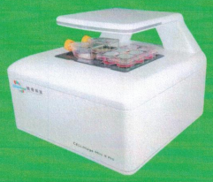 | CELLImage Mini II Pro | 1. 智能监测控制： | 1 | 重庆联庆瑞奇科技有限公司 | 中国
 |  |  |  | 1.1整台设备可长时间放置于CO2培养箱内无人值守自动监测，可同时监测2板位（2个样本位）的细胞。 | 1 | 重庆联庆瑞奇科技有限公司 | 中国
 |  |  |  | 1.2具备自动/手动对焦功能，焦距调节4档可选：1 μm，10 μm，100 μm，1 mm，聚焦行程10 mm。 | 1 | 重庆联庆瑞奇科技有限公司 | 中国
 |  |  |  | 1.3设备XYZ轴重复定位精度的最大偏差10um且标准偏差与总行程的比值0.2‰。 | 1 | 重庆联庆瑞奇科技有限公司 | 中国
 |  |  |  | 1.4配备高精度XY轴移动平台（非外置载物台），配备全电动物镜和Z轴自动聚焦功能，不移动标本达到多点位成像。每个孔板中每个孔的成像位点，不限拍摄位点数量。 | 1 | 重庆联庆瑞奇科技有限公司 | 中国
 |  |  |  | 2. 监测硬件配置： | 1 | 重庆联庆瑞奇科技有限公司 | 中国
 |  |  |  | 2.1光源：配备长寿命LED阵列768颗LED灯，光强可调且具有灯光跟随系统，需要拍照的标本点位上方LED灯亮，其余LED灯不亮。 | 1 | 重庆联庆瑞奇科技有限公司 | 中国
 |  |  |  | 2.2 相机：800物理万像素兼容明场及荧光成像的背照式高分辨CMOS。 | 1 | 重庆联庆瑞奇科技有限公司 | 中国
 |  |  |  | 2.3 拍摄的细胞图片尺寸3800*2100像素，单视野成像的视场宽度1.8mm。 | 1 | 重庆联庆瑞奇科技有限公司 | 中国
 |  |  |  | 2.4 明场+荧光成像，明场绿色灯珠，荧光标配蓝色、绿色、红色三通道荧光。 | 1 | 重庆联庆瑞奇科技有限公司 | 中国
 |  |  |  | 2.5. 配备远程监测模块，实现手机等移动终端的实时监控。 | 1 | 重庆联庆瑞奇科技有限公司 | 中国
 |  |  |  | 3. 数据与分析模块： | 1 | 重庆联庆瑞奇科技有限公司 | 中国
 |  |  |  | 3.1原始数据图片格式为TIFF，且图片格式另存为PNG、JPEG等格式。 | 1 | 重庆联庆瑞奇科技有限公司 | 中国
 |  |  |  | 3.2 图像采集和分析一体功能，在图像采集的同时可以分析。 | 1 | 重庆联庆瑞奇科技有限公司 | 中国
 |  |  |  | 3.3 具有自动分析功能，如自动计算融合度、合成视频、生成细胞生长曲线、Z轴层扫、台盼蓝计数等。 | 1 | 重庆联庆瑞奇科技有限公司 | 中国
 |  |  |  | 4.配套配置： | 1 | 重庆联庆瑞奇科技有限公司 | 中国
 |  |  |  | 4.1 载台适配器一套，耗材开放，兼容实验室常用的细胞培养板、细胞培养皿、细胞培养瓶和标准载玻片。 | 1 | 重庆联庆瑞奇科技有限公司 | 中国
 |  |  |  | 4.2 ThinkCentre neo P900c IRR工作站一台，配置：CPUi7,4TB SSD高速硬盘，32GB内存，8GB独立显卡，LenovoA24270QN0 27寸液晶显示器；控制分析软件一套。 | 1 | 重庆联庆瑞奇科技有限公司 | 中国
 |  |  |  | 5.售后服务： | 1 | 重庆联庆瑞奇科技有限公司 | 中国
 |  |  |  | 5.1 系统主机整机质保三年 | 1 | 重庆联庆瑞奇科技有限公司 | 中国
 |  |  |  | 5.2 分析软件终身免费使用，免费更新版本。 | 1 | 重庆联庆瑞奇科技有限公司 | 中国
2 | 分析型流式细胞仪 | 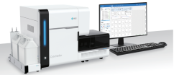 | CytoStellarAx | 1.1配备488nm（功率70mW）、405nm（功率120mW）激光器，采用空间分隔独立激发模式；实时监测和调节激光功率在±0.5mw范围内变化。 | 1 | 北京层浪生物科技有限公司 | 中国
 |  |  |  | 2检测模块： | 1 | 北京层浪生物科技有限公司 | 中国
 |  |  |  | 2. 1 检测通道：共33个，包括FSC、BSSC、VSSC三个散射通道；488激光器检测通道14个，405nm激光器检测通道16个，检测器控温在25±0.3℃范围内； | 1 | 北京层浪生物科技有限公司 | 中国
 |  |  |  | 2.2散射光检出限：FSC≤0.5 μm；BSSC≤0.1μm；VSSC≤0.08μm； | 1 | 北京层浪生物科技有限公司 | 中国
 |  |  |  | 2.3荧光检测灵敏度：FITC ≤40 MESF；PE ≤15 MESF；APC ≤15 MESF； | 1 | 北京层浪生物科技有限公司 | 中国
 |  |  |  | 2.4 检测速度：≥50000事件/秒；单个样本存储量：≥8000万个细胞数据； | 1 | 北京层浪生物科技有限公司 | 中国
 |  |  |  | 2.5光谱-传统双模式：集成光谱流式与传统流式模式一键切换。 | 1 | 北京层浪生物科技有限公司 | 中国
 |  |  |  | 3. 进样系统： | 1 | 北京层浪生物科技有限公司 | 中国
 |  |  |  | 3.1进样体积可在10~5000ul调节； | 1 | 北京层浪生物科技有限公司 | 中国
 |  |  |  | 3.2样本流速：支持2种调节方式。10 /60/120/240 μL/min预设流速调节或5-240 μL/min范围内连续调节； | 1 | 北京层浪生物科技有限公司 | 中国
 |  |  |  | 3.3自动进样系统：具备40孔流式管或EP管、96孔板、384孔板进行上样，温控4-37℃连续可调，采用设定混匀时间、孔数间隔的整盘涡旋混匀方式； | 1 | 北京层浪生物科技有限公司 | 中国
 |  |  |  | 3.4智能防撞针设置：进样针具备智能识别功能，下行受阻后自动跳过异常位。 | 1 | 北京层浪生物科技有限公司 | 中国
 |  |  |  | 4. 软件系统： | 1 | 北京层浪生物科技有限公司 | 中国
 |  |  |  | 4.1 中英文切换；内置细胞周期拟合、抗体滴定、热图、可视化分析等分析功能，无需借助第三方软件； | 1 | 北京层浪生物科技有限公司 | 中国
 |  |  |  | 4.2 采集样本的同时，具有分析已经采集完成样本数据的功能； | 1 | 北京层浪生物科技有限公司 | 中国
 |  |  |  | 4.3 自发荧光自动解析，数量无限制；同一样本下不同荧光方案的试管进行自由组合测试和解析，且能够进行联动分析； | 1 | 北京层浪生物科技有限公司 | 中国
 |  |  |  | 5. 电子系统 | 1 | 北京层浪生物科技有限公司 | 中国
 |  |  |  | 5.1 信号处理：全数字化系统支持，7.2位十进制数据动态范围。 | 1 | 北京层浪生物科技有限公司 | 中国
 |  |  |  | 5.2 数据信号分辨率和信号精度：24bit信号精度。 | 1 | 北京层浪生物科技有限公司 | 中国
 |  |  |  | 5.3检测参数：所有通道能同时检测脉冲信号的高度、面积、宽度、时间，有效区分粘连细胞和单个细胞。 | 1 | 北京层浪生物科技有限公司 | 中国
 |  |  |  | 6. 智能化系统 | 1 | 北京层浪生物科技有限公司 | 中国
 |  |  |  | 6.1一键开关机：一键开机，仪器自动完成自检、液路初始化、排气泡和激光器稳定等；一键关机，自动执行液流清洗维护流程，仪器与工作站自动掉电关机，全程无需其他任何操作与等待。 | 1 | 北京层浪生物科技有限公司 | 中国
 |  |  |  | 6.2定时开关机：支持预设自动开关机时间，便于自动开机、液流维护后定时关机。 | 1 | 北京层浪生物科技有限公司 | 中国
 |  |  |  | 6.3智能全自动维护：样本检测后，系统自动执行清洗和关机，实现全流程自动化。系统按月提示深度清洗时间，一键完成月度维护。 | 1 | 北京层浪生物科技有限公司 | 中国
 |  |  |  | 7. 工作站：联想ThinkStation P2 Tower Gen 2  i7 处理器，64G 内存，2T 硬盘，联想M3221PL  32寸液晶显示器，具备4K分辨率。 | 1 | 北京层浪生物科技有限公司 | 中国
 |  |  |  | 8. 售后情况：  三年质保和免费售后支持。 | 1 | 北京层浪生物科技有限公司 | 中国
3 | 全自动外泌体提取系统 | 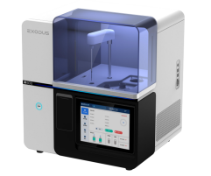 | EXODUS H-600L | 1.主机模块： | 1 | 深圳汇芯生物医疗科技有限公司 | 中国
 |  |  |  | 1.1 具备外泌体的自动提纯、自动富集、耗材自动进出仓、自动识别芯片、自动匹配提纯程序； | 1 | 深圳汇芯生物医疗科技有限公司 | 中国
 |  |  |  | 1.2 试剂管理：可在线更换缓冲液、清洗液等； | 1 | 深圳汇芯生物医疗科技有限公司 | 中国
 |  |  |  | 1.3 温度控制：样本位与外泌体回收位具备温控功能，温度范围2-8℃，温度实时显示； | 1 | 深圳汇芯生物医疗科技有限公司 | 中国
 |  |  |  | 1.4 回顾列表数据储存：20000个； | 1 | 深圳汇芯生物医疗科技有限公司 | 中国
 |  |  |  | 1.5 彩色液晶TFT触摸屏操作控制，实时显示样本类型、时间、提纯进程等信息，一体操作无需外置操作设备； | 1 | 深圳汇芯生物医疗科技有限公司 | 中国
 |  |  |  | 1.6 污染防控：内置紫外灯，开启30 min后自动关闭； | 1 | 深圳汇芯生物医疗科技有限公司 | 中国
 |  |  |  | 1.7操作界面：可自由切换中英双语操作界面。 | 1 | 深圳汇芯生物医疗科技有限公司 | 中国
 |  |  |  | 2.样本处理模块： | 1 | 深圳汇芯生物医疗科技有限公司 | 中国
 |  |  |  | 2.1 样本类型：细胞上清、血液、植物囊泡、细菌上清、尿液、泪液、脑脊液、唾液、组织液、细胞膜挤出囊泡、病毒及病毒样颗粒、脂质纳米颗粒等； | 1 | 深圳汇芯生物医疗科技有限公司 | 中国
 |  |  |  | 2.2 样本处理体积范围: 10 μL-250 mL； | 1 | 深圳汇芯生物医疗科技有限公司 | 中国
 |  |  |  | 2.3 样本管类型:支持 1.5 mL、5 mL、15 mL、50 mL离心管以及250 mL样本瓶； | 1 | 深圳汇芯生物医疗科技有限公司 | 中国
 |  |  |  | 2.4 最小回收体积: 100 μL； | 1 | 深圳汇芯生物医疗科技有限公司 | 中国
 |  |  |  | 2.5 最大处理速度: 200 mL/h； | 1 | 深圳汇芯生物医疗科技有限公司 | 中国
 |  |  |  | 2.6 最大提纯产物浓缩比: 500倍； | 1 | 深圳汇芯生物医疗科技有限公司 | 中国
 |  |  |  | 2.7 最大杂蛋白去除率: 99.99%； | 1 | 深圳汇芯生物医疗科技有限公司 | 中国
 |  |  |  | 2.8 最大外泌体回收率：90%； | 1 | 深圳汇芯生物医疗科技有限公司 | 中国
 |  |  |  | 2.9 样本加样方式：样本、缓冲液、洗清液自动加样，通过加样针进行； | 1 | 深圳汇芯生物医疗科技有限公司 | 中国
 |  |  |  | 3.工作条件： | 1 | 深圳汇芯生物医疗科技有限公司 | 中国
 |  |  |  | 3.1 工作电压：AC 110-240 V，50-60 Hz； | 1 | 深圳汇芯生物医疗科技有限公司 | 中国
 |  |  |  | 3.2 工作温度：15-35℃； | 1 | 深圳汇芯生物医疗科技有限公司 | 中国
 |  |  |  | 3.3 工作湿度：需80% 以下； | 1 | 深圳汇芯生物医疗科技有限公司 | 中国
 |  |  |  | 4. 其他配置：  适配器5个，转接组件2个，试剂瓶6个，清洗芯片20个。 | 1 | 深圳汇芯生物医疗科技有限公司 | 中国
 |  |  |  | 5. 售后情况：质保三年，售后工程师免费支持。 | 1 | 深圳汇芯生物医疗科技有限公司 | 中国

甲方货物负责人签字：

附件5：
供货商：四面体（河南）贸易有限公司公司质量保障及服务表
致：河南中医药大学：
根据贵方招标编号为豫财招标采购-2026-718的货物（具体货物见附件3），我公司对该项目售后产品做出如下质保及售后服务承诺：
序号 | 质量保障措施及服务内容 | 承诺 | 备注
1 | 整机保修 | 三年
2 | 随机标准配件 | 三年
3 | 加购选配件 | 三年
4 | 随机资料、光盘介质、软盘介质、连接线、指示灯、电源线、随机工具等。 | 随机配置见随机装箱清单
5 | 运输方式 | 免费送货上门
6 | 交货时间 | 2026年 月 日前交货完毕
7 | 安装、调试服务 | 免费安装调试
8 | 整机免费换货期限 | 12个月
9 | 免费上门服务期 | 终身。提供随叫随到上门服务，全天候24小时响应（包括节假日如春节、国庆节、五一节等），
10 | 质保期内产品故障服务响应时限 | 2个小时内响应
11 | 服务时间 | 24小时（包括节假日如春节、国庆节、五一节等）
12 | 上门时间 | 2小时内响应及时上门
13 | 故障修复时限 | 8个小时内修复
14 | 备品配件供应响应时限 | 1个工作日内
15 | 保质期满后的保修服务费用 | 详见开标一览表
16 | 免费技术支持 | 终身
17 | 客户操作人员技术培训 | 人员不限
18 | 郑州维修部地址 | 河南省郑州市高新技术产业开发区化工路南云杉路东02号
19 | 联系人 | 吴海涛
20 | 联系电话 | 18638750159
21 | 维修服务热线 | 0371-66311777
22 | 其他承诺 | /
承诺公司签字（盖章）：

附件6：
豫财招标采购-2026-718号合同安装培训计划表
序号 | 项目 | 具体内容
一 | 培训所要达到的目标 | 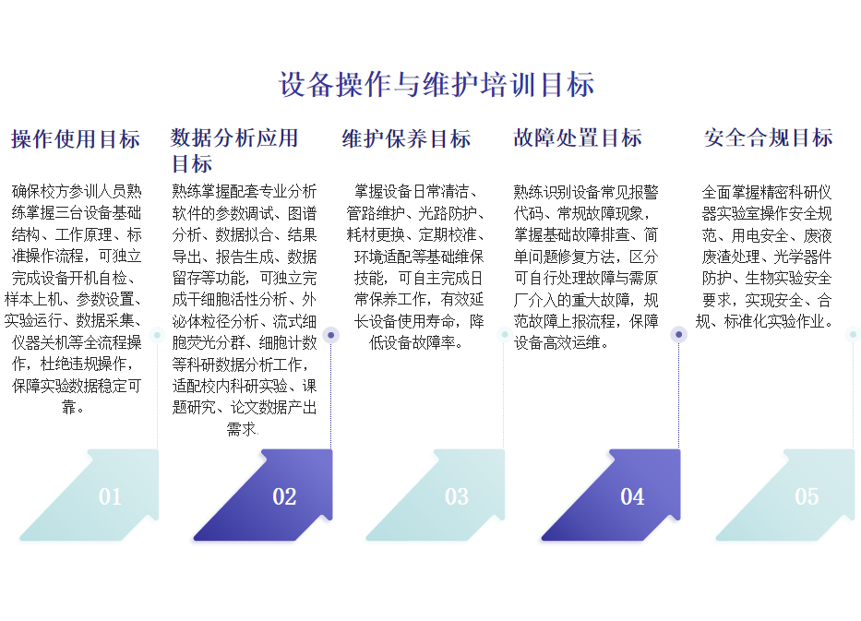
二 | 培训内容 | 三台设备全覆盖基础操作、标准流程、软件基础、日常维保、安全规范、常见故障处理，全员参训。  针对初训薄弱点、学员疑问、高阶科研应用开展针对性补强培训，一对一解决实操难题，同步完成考核验收。
三 | 培训标准 | 采购单位相关人员能够熟练掌握三台设备基础结构、工作原理、标准操作流程，可独立完成设备开机自检、样本上机、参数设置、实验运行、数据采集、仪器关机等全流程操作。  掌握设备日常清洁、管路维护、光路防护、耗材更换、定期校准、环境适配等基础维保技能，可自主完成日常保养工作，有效延长设备使用寿命，降低设备故障率。  熟练掌握配套专业分析软件的功能，可独立完成相关科研数据分析工作。
四 | 培训时间 | 甲方指定时间
五 | 培训人数 | 5人以上
六 | 培训费用 | 免费
七 | 培训地点 | 采购人指定地点
八 | 其他优惠政策 | 无

承诺公司签字（盖章）：四面体（河南）贸易有限公司
联系人：张永欢
联系电话：13598869602
维修服务热线：0371-66311777

附件7：制造商售后其它服务承诺
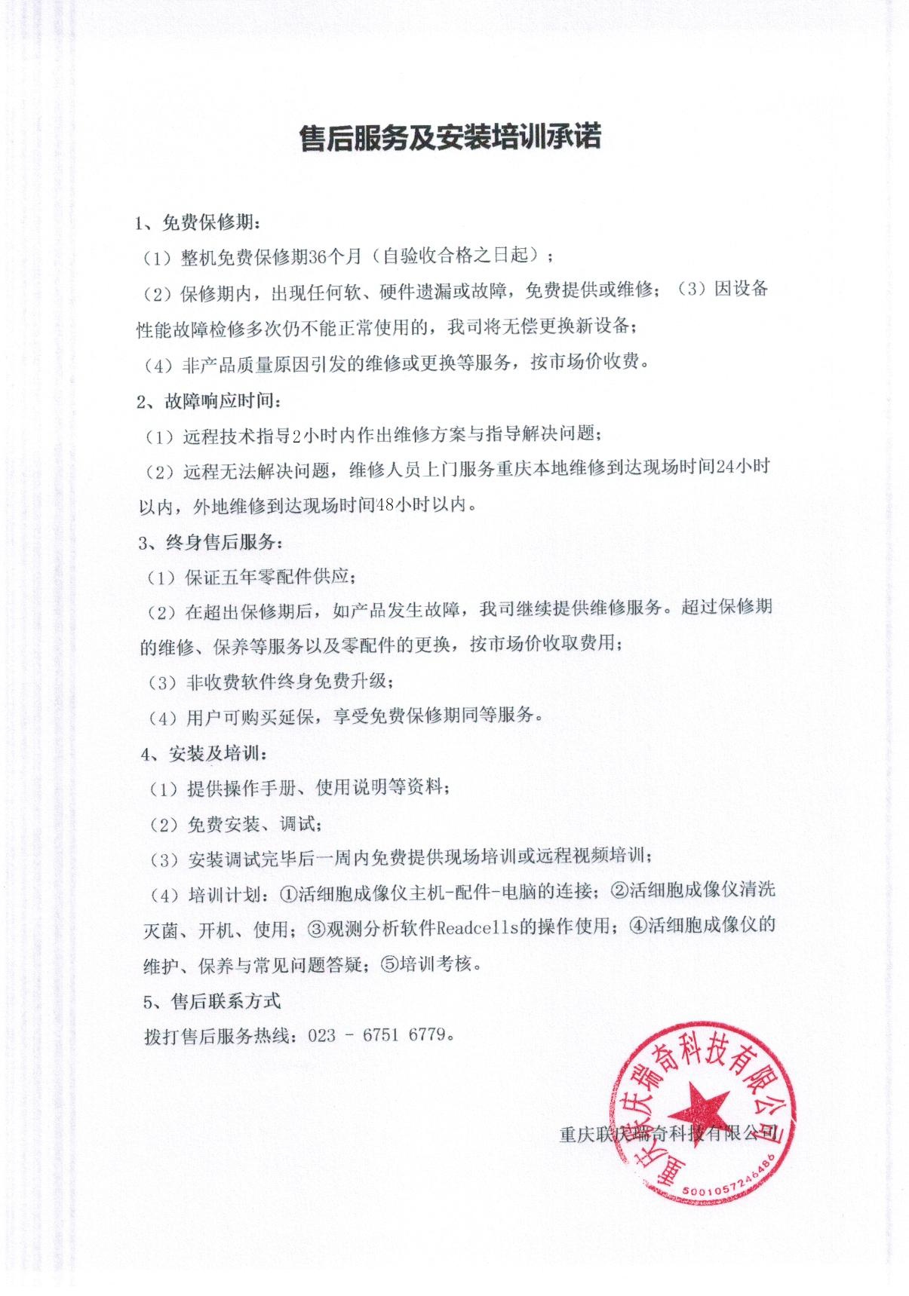
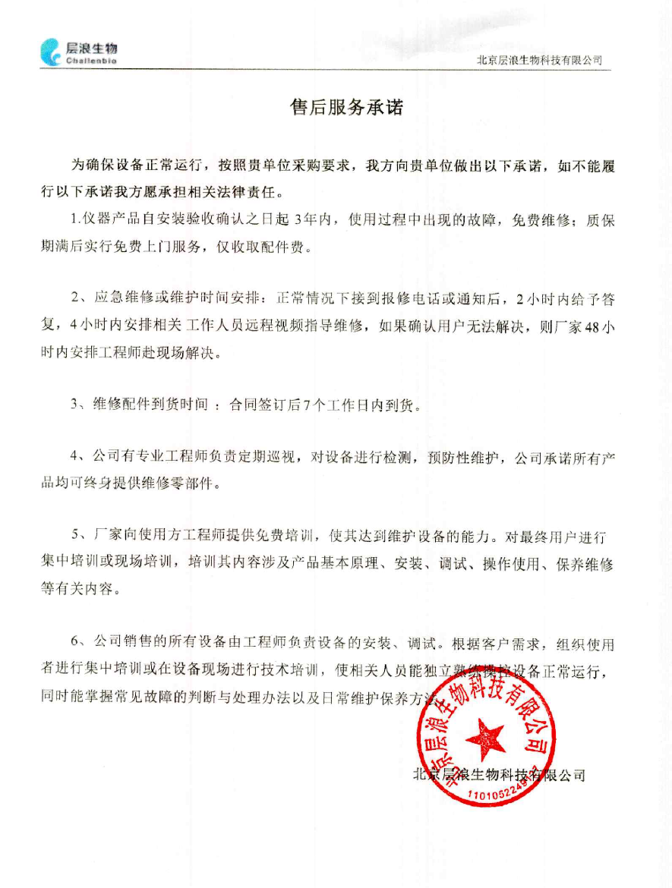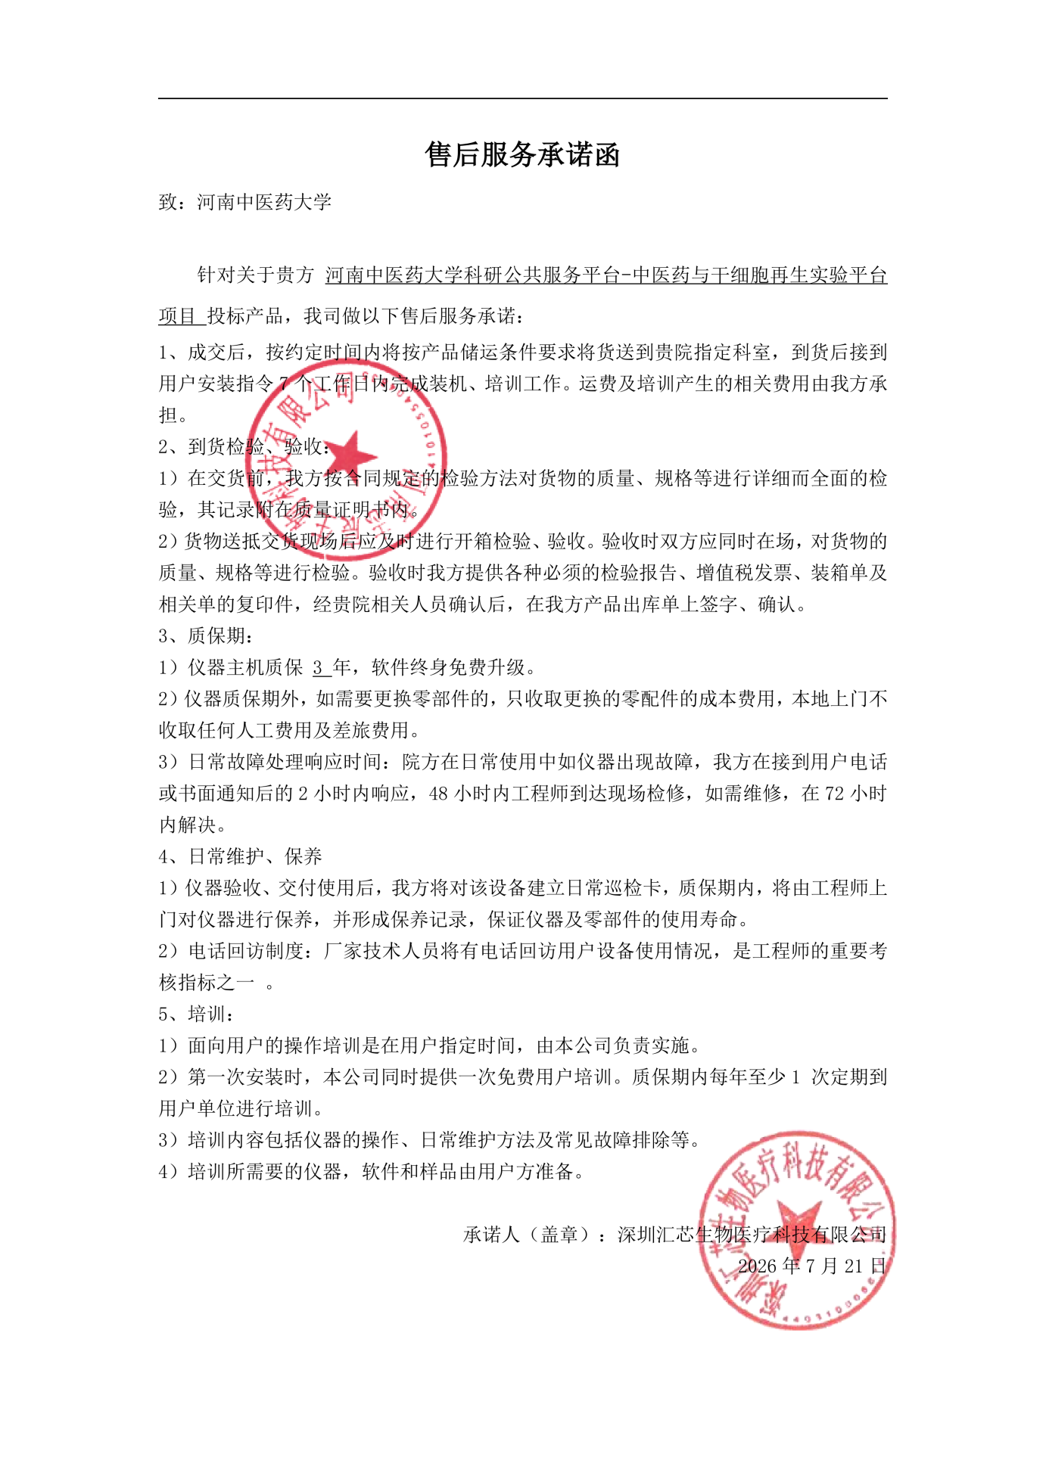
四面体（河南）贸易有限公司（盖章）

